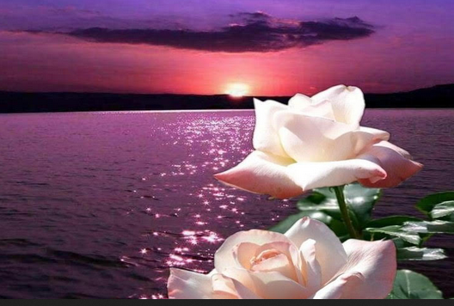

Divines soirées.

Chaque jour, le cosmos offre deux moments exquis,

A l'aurore, lorsque le soleil, à l'horizon surgit

Avec des tons plutôt rosés dans la brume épanouie

Virant à l'or dans le bleu du ciel qu'il irradie.

Au crépuscule, le spectacle est rempli de magie,

L'astre majestueux, lentement, décroît en harmonie,

Il fait exploser l'horizon de nuances changeantes jaunies,

Elles se teintent d'orangés comme un fruit qui murit.

De sa divine clarté, le soleil fait étinceler la vie,

Pour notre grand plaisir il joue avec l'eau et l'infini,

Il anime les nuages en y glissant des éclats inouïs,

Du clair au foncé, les coloris enflammés sont jolis

Et sur les flots, il étale un chemin doré qui resplendit.

Son centre est d'un blanc immaculé fluorescent qui éblouit,

Sur les parois rocheuses, il peint des orangés et des ors réjouis,

Les montagnes s'en enorgueillissent, elles en sont ravies.

Dans un lac enflammé, sur les flots endormis

Où un îlot d'arbres s'est installé en symphonie,

Depuis l'horizon, le soleil fait plonger l'ensemble embelli.

Le décor est fabuleux, la brume satinée l'adoucit.

Sur la mer, avant de disparaître, l'astre rougeoie tel un incendie

Au firmament, puis l'eau troque son bleu pour du profond gris.

